Bitte formatieren Sie nachfolgenden Text lt. der Vorgabe des Landes Kärnten
- Erstellen Sie ein Deckblatt mit der Aufschrift „Die Medizin der Zukunft“
Die weiteren notwendigen Informationen ergänzen Sie lt. Vorlage

- Erstellen Sie die ehrenwörtliche Erklärung. Der Text kann aus der Vorlage herauskopiert werden.

- Alle weiteren Formatierungen lt. Vorlage

- Sämtliche Kapitelüberschriften sind bereits mit Ü1 – Ü3 gekennzeichnet.

- Fügen Sie ein nummeriertes Inhaltsverzeichnis ein.

- Zu verwendende Bilder finden Sie am Ende dieses Textes

- Bitte erstellen Sie zumindest 3 Literaturverweise incl. Verzeichnis

- Fügen Sie bitte zumindest 1 Fußnote ein.

Viel Erfolg!

Einleitung (ca. 500 Wörter) (Ü1)
Die Medizin der Zukunft verspricht eine Revolution in der Gesundheitsversorgung, die über die heutigen Möglichkeiten weit hinausgeht. Mit der zunehmenden Verknüpfung von Technologie und Medizin betreten wir eine Ära, in der Präzision, Geschwindigkeit und Individualisierung der Behandlung im Vordergrund stehen. Fortschritte in Bereichen wie Künstlicher Intelligenz, Robotik, Gentechnik und Biotechnologie eröffnen neue Perspektiven für Patienten und medizinisches Fachpersonal gleichermaßen.
Die Zukunft der Medizin zeichnet sich durch mehrere wesentliche Trends aus. Erstens, die personalisierte Medizin, die es ermöglicht, Behandlungen auf den genetischen und molekularen Hintergrund des Einzelnen zuzuschneiden. Zweitens, die digitale Transformation, die von Telemedizin über Wearables bis hin zu digitalen Plattformen reicht, die die Art und Weise, wie Gesundheitsdienste angeboten und empfangen werden, verändert. Drittens, die Automatisierung und KI, die Diagnosen verbessern, neue Medikamente entwickeln und den Ablauf von Operationen revolutionieren wird.
Diese Entwicklungen werfen jedoch auch wichtige Fragen auf. Wie können wir sicherstellen, dass alle Menschen gleichermaßen von diesen Fortschritten profitieren? Welche ethischen Dilemmata entstehen durch die Gentechnik und die Manipulation des menschlichen Erbguts? Und wie können wir den Datenschutz gewährleisten, wenn sensible Gesundheitsdaten digital verarbeitet und gespeichert werden?
Diese Arbeit untersucht die aktuellen und zukünftigen Entwicklungen in der Medizin, beleuchtet Chancen und Herausforderungen und gibt einen fundierten Ausblick darauf, wie das Gesundheitswesen in den kommenden Jahrzehnten aussehen könnte.

Aktuelle Entwicklungen in der Medizin (ca. 1000 Wörter) (Ü1)
Die moderne Medizin steht an einem Scheideweg, an dem technologische Innovationen und wissenschaftliche Durchbrüche die Grundlage für die Zukunft legen. In den letzten Jahren haben sich mehrere Technologien und Ansätze als besonders vielversprechend herausgestellt.

Fortschritte in der Diagnostik: (Ü2)
Neue Bildgebungs- und Diagnosetechniken haben die Erkennung von Krankheiten revolutioniert. Technologien wie die Magnetresonanztomographie (MRT) oder die Positronen-Emissions-Tomographie (PET) ermöglichen detaillierte Einblicke in den menschlichen Körper. Ergänzend dazu hat die Flüssigbiopsie, die auf der Analyse zirkulierender Tumor-DNA im Blut basiert, das Potenzial, Krebs in einem frühen Stadium zu erkennen.

Künstliche Intelligenz und maschinelles Lernen: (Ü2)
Die Anwendung von KI in der Medizin hat in den letzten Jahren dramatisch zugenommen. Algorithmen, die auf maschinellem Lernen basieren, können mittlerweile medizinische Bilddaten besser und schneller als viele Ärzte analysieren. So hat Google Health mit seinem Algorithmus zur Erkennung von Augenerkrankungen und Brustkrebs in der Mammografie bedeutende Fortschritte gemacht. Solche Technologien helfen nicht nur bei der Diagnose, sondern auch bei der Vorhersage von Krankheitsverläufen.

Gentechnik und CRISPR: (Ü2)
Die Entwicklung der CRISPR/Cas9-Technologie hat es Wissenschaftlern ermöglicht, Gene präzise zu editieren. Dies könnte nicht nur genetisch bedingte Krankheiten wie Mukoviszidose oder Huntington behandeln, sondern auch das Potenzial haben, Krankheiten wie Krebs auf genetischer Ebene zu bekämpfen. Zudem wird die Möglichkeit der Keimbahntherapie diskutiert, die genetische Modifikationen an den Nachkommen eines Menschen zulässt.

Robotik in der Chirurgie: (Ü2)
Robotergestützte chirurgische Systeme wie der Da Vinci-Roboter haben die minimal-invasive Chirurgie revolutioniert. Diese Systeme bieten Chirurgen eine präzise Steuerung von Instrumenten, was zu kleineren Schnitten, weniger Schmerzen und einer schnelleren Erholung der Patienten führt.

Personalisierte Medizin (ca. 1000 Wörter) (Ü1)
Die personalisierte Medizin, auch Präzisionsmedizin genannt, ist ein Paradigmenwechsel in der Art und Weise, wie Krankheiten diagnostiziert und behandelt werden. Anstatt einer „Einheitsgröße für alle“-Behandlung basiert die personalisierte Medizin auf der Analyse der genetischen, molekularen und umweltbedingten Eigenschaften eines Individuums.

Genomsequenzierung: (Ü2)
Die Möglichkeit, das gesamte Genom eines Patienten zu sequenzieren, hat die Grundlagen der personalisierten Medizin gelegt. Anhand dieser Daten können Wissenschaftler Mutationen identifizieren, die eine bestimmte Krankheit verursachen, und gezielte Therapien entwickeln, die direkt auf diese genetischen Veränderungen abzielen. Ein bemerkenswertes Beispiel ist die Behandlung bestimmter Krebsarten durch gezielte Medikamente wie Imatinib (Gleevec), das speziell auf das mutierte Gen BCR-ABL abzielt.

Pharmakogenomik: (Ü2)
Die Pharmakogenomik ist ein weiterer Schlüsselbereich der personalisierten Medizin, der untersucht, wie genetische Unterschiede die Reaktion eines Patienten auf Medikamente beeinflussen. Dies ermöglicht die Entwicklung von Medikamenten, die für bestimmte Genotypen optimiert sind, und minimiert das Risiko von Nebenwirkungen. In Zukunft könnten Ärzte Medikamente auf Basis eines Gentests verschreiben, was zu einer wesentlich effektiveren und sichereren Behandlung führt.
Beispiele für maßgeschneiderte Therapien: (Ü2)
- Krebstherapie: Durch die genetische Analyse von Tumoren können Ärzte Behandlungen wählen, die auf die spezifischen Mutationen des Tumors abzielen, anstatt eine allgemeine Chemotherapie anzuwenden.
- Kardiovaskuläre Erkrankungen: Personalisierte Ansätze zur Behandlung von Bluthochdruck könnten auf genetischen Markern basieren, die das Risiko einer Hypertonie vorhersagen.

Telemedizin und digitale Gesundheitslösungen (ca. 1000 Wörter) (Ü1)
Die Digitalisierung des Gesundheitswesens ist eine der größten Entwicklungen der letzten Jahrzehnte und wird maßgeblich die Zukunft der Medizin prägen. Eine der zentralen Komponenten dieser Transformation ist die Telemedizin, die es ermöglicht, medizinische Dienstleistungen aus der Ferne anzubieten. Dies hat erhebliche Vorteile in Bezug auf den Zugang zu Gesundheitsversorgung, insbesondere für Patienten in abgelegenen Regionen oder mit eingeschränkter Mobilität.

Aufstieg der Telemedizin: Trends und Entwicklungen (Ü2)
Die Telemedizin hat in den letzten Jahren, besonders während der COVID-19-Pandemie, einen enormen Aufschwung erlebt. Arztbesuche über Videokonferenzsysteme wurden von vielen Patienten und Ärzten weltweit übernommen, was zur Normalisierung dieser Praxis führte. Diese Art der Behandlung bietet zahlreiche Vorteile:
- Reduzierung von Wartezeiten und Kosten für den Patienten
- Verbesserung des Zugangs zur medizinischen Versorgung in ländlichen Gebieten
- Entlastung der Krankenhäuser durch Fernüberwachung von Patienten
Zudem hat die Telemedizin ihren Anwendungsbereich über einfache Konsultationen hinaus erweitert. Viele Krankheitsbilder können heute über Ferndiagnosen und die Nutzung digitaler Daten verfolgt werden, was insbesondere bei chronischen Erkrankungen wie Diabetes oder Bluthochdruck nützlich ist.

Wearables und Gesundheits-Apps (Ü2)
Die Nutzung von Wearables und Gesundheits-Apps hat ebenfalls zugenommen. Geräte wie Smartwatches und Fitness-Tracker können heute Daten über Herzfrequenz, Schlafmuster, Blutsauerstoff und körperliche Aktivität aufzeichnen. Diese Informationen können direkt an den Arzt übermittelt werden, der sie zur Überwachung der Gesundheit des Patienten nutzen kann. Zukünftige Wearables werden noch präzisere Daten liefern und möglicherweise als Frühwarnsysteme für Erkrankungen dienen.
Beispiele für aktuelle Wearables: (Ü3)
  - Apple Watch: Überwacht Herzfrequenz, erkennt Stürze und bietet ein EKG an.
  - Fitbit: Misst Aktivität, Schlaf, Stress und bietet personalisierte Einblicke in die Gesundheit.
Apps zur Gesundheitsüberwachung sind ebenfalls ein wichtiger Bestandteil der digitalen Medizin. Diese Apps können nicht nur Fitness- und Gesundheitsdaten verfolgen, sondern auch Patienten mit spezifischen Erkrankungen dabei unterstützen, ihre Symptome zu managen. Einige Beispiele umfassen:
- Apps zur Überwachung des Blutzuckerspiegels bei Diabetikern
- Apps zur Unterstützung von Asthmatikern bei der Kontrolle von Atembeschwerden

Virtuelle Sprechstunden und die Zukunft des Arzt-Patienten-Kontakts (Ü2)
Die Entwicklung von Plattformen, die virtuelle Sprechstunden ermöglichen, hat das Potenzial, die Art und Weise, wie Ärzte und Patienten interagieren, grundlegend zu verändern. Videokonsultationen, bei denen Ärzte Patienten über das Internet untersuchen und behandeln, bieten erhebliche Vorteile. Sie sparen Zeit und Ressourcen und ermöglichen es Patienten, schnellere Hilfe zu erhalten, ohne lange Anfahrtswege in Kauf nehmen zu müssen.
- Die zunehmende Integration von Telemedizin in den Alltag wird möglicherweise dazu führen, dass Ärzte vermehrt hybride Modelle nutzen. In vielen Fällen werden Patienten online diagnostiziert und nur bei schwerwiegenden Fällen zu einem physischen Besuch aufgefordert.
- Die KI-basierte Integration von Chatbots und Diagnoseassistenten in diese Plattformen könnte in der Zukunft Routineanfragen wie die Verschreibung von Medikamenten oder die Behandlung einfacher Symptome automatisieren.

Künstliche Intelligenz und maschinelles Lernen in der Medizin (ca. 1200 Wörter) (Ü1)
Künstliche Intelligenz (KI) und maschinelles Lernen (ML) revolutionieren zahlreiche Branchen, und die Medizin bildet hierbei keine Ausnahme. Die Fähigkeit von Algorithmen, große Datenmengen zu analysieren und Muster zu erkennen, bietet in der Medizin beispiellose Möglichkeiten, Diagnosen zu verbessern, neue Therapien zu entwickeln und den Zugang zu Gesundheitsdienstleistungen zu optimieren.

Diagnoseunterstützung durch KI (Ü2)
Einer der wichtigsten Anwendungsbereiche von KI in der Medizin ist die Diagnose von Krankheiten. KI-Systeme, die auf maschinellem Lernen basieren, sind in der Lage, medizinische Bilddaten wie Röntgenbilder, MRT-Scans oder Mammographien zu analysieren und dabei Muster zu erkennen, die auf eine Krankheit hinweisen könnten. So konnte z.B. ein KI-Algorithmus, der zur Erkennung von Hautkrebs entwickelt wurde, in Studien eine ähnliche oder sogar bessere Leistung als Dermatologen erzielen.
Beispiele für KI-gestützte Diagnosetools: (Ü3)
  - DeepMind's AlphaFold: Ein KI-System zur Vorhersage der Proteinstruktur, das bedeutende Fortschritte in der Molekularbiologie ermöglicht.
  - IBM Watson Health: Nutzt maschinelles Lernen, um große Mengen medizinischer Literatur zu durchforsten und Ärzten bei der Diagnose und Behandlung von Krebs zu helfen.

Automatisierte Bildverarbeitung (Ü2)
In der Radiologie wird die KI immer häufiger eingesetzt, um Bilddaten automatisch zu analysieren und Diagnosen zu stellen. Solche Systeme können etwa Tumore oder Anomalien in Röntgenbildern schneller und genauer als Menschen erkennen. Ein Beispiel hierfür ist die Verwendung von KI in der Augenheilkunde, um diabetische Retinopathie zu erkennen, eine Erkrankung, die durch hohe Blutzuckerspiegel verursacht wird und zur Erblindung führen kann.
Diese Technologien helfen, den Arbeitsaufwand für Radiologen zu reduzieren und Fehlerquellen zu minimieren. Zukünftig könnten KI-Systeme sogar in Echtzeit während einer Operation eingesetzt werden, um Chirurgen visuelle Hinweise zu geben oder den Operationsverlauf zu überwachen.

KI in der Medikamentenentwicklung (Ü2)
Die Entwicklung neuer Medikamente ist ein langwieriger und teurer Prozess. KI hat jedoch das Potenzial, diesen Prozess zu beschleunigen, indem sie mögliche Moleküle, die als Arzneimittelwirksamkeit getestet werden könnten, schneller identifiziert. Maschinelles Lernen kann auch in klinischen Studien verwendet werden, um Muster in den Reaktionen von Patienten auf Medikamente zu erkennen, die menschlichen Forschern entgehen könnten.
- Ein bemerkenswertes Beispiel ist die Partnerschaft zwischen dem Pharmaunternehmen Sanofi und Exscientia, einem KI-Unternehmen, das auf die Entwicklung von Medikamenten mithilfe von maschinellem Lernen spezialisiert ist. Durch den Einsatz von KI konnte die Entwicklung eines Medikaments gegen eine seltene Form von Lungenkrebs beschleunigt werden.
Die Vorhersage von Medikamentenwirksamkeit und die Identifikation von potenziellen Risiken und Nebenwirkungen vor klinischen Studien sind ebenfalls Bereiche, in denen KI bereits heute signifikante Fortschritte gemacht hat. Solche Systeme können in wenigen Monaten Moleküle identifizieren, die sonst Jahre benötigen würden, um entdeckt zu werden.

Die oben genannten Entwicklungen machen deutlich, dass KI und digitale Technologien die medizinische Praxis in nahezu allen Bereichen verändern werden. In den kommenden Abschnitten werde ich auf die Rolle der Robotik in der Chirurgie sowie auf die Biotechnologie und Gentechnik eingehen und detaillierter erklären, wie diese Technologien in der Zukunft angewendet werden könnten.
Außerdem werde ich im nächsten Teil eine Tabelle integrieren, die einige dieser Technologien mit ihren Anwendungsmöglichkeiten in der Medizin vergleicht. Anschließend folgen dann die Bilder und die Listenaufzählung.

Robotik und Automatisierung in der Chirurgie (ca. 1000 Wörter) (Ü1)
Die Robotik hat in den letzten Jahren die Chirurgie grundlegend verändert und bietet neue Möglichkeiten für präzise Eingriffe, die den menschlichen Fähigkeiten weit überlegen sind. Robotergestützte Systeme ermöglichen minimal-invasive Operationen mit höherer Genauigkeit, kleineren Einschnitten und kürzeren Erholungszeiten für die Patienten. Die Kombination von Robotik, Automatisierung und künstlicher Intelligenz wird das chirurgische Feld in der Zukunft noch weiter revolutionieren.

Da Vinci-Roboter und andere chirurgische Roboter (Ü2)
Der Da Vinci-Roboter, eines der bekanntesten Beispiele für robotergestützte Chirurgie, hat die Art und Weise verändert, wie Operationen durchgeführt werden. Der Roboter ermöglicht es Chirurgen, Instrumente mit einer Präzision zu steuern, die mit bloßen menschlichen Händen nicht erreicht werden könnte. Dabei sitzt der Chirurg an einer Konsole und steuert die Instrumente des Roboters, die durch kleine Einschnitte in den Körper eingeführt werden. Diese Methode wird vor allem in der Urologie, Gynäkologie und Herzchirurgie eingesetzt.
- Vorteile des Da Vinci-Systems: (Ü3)
  - Präzisere Bewegungen durch motorisierte Instrumente
  - Minimale Schnitte, die zu weniger Narbenbildung und Schmerzen führen
  - Weniger Blutverlust und schnellere Erholungszeit
Andere Roboter wie der Mazor Robotics Renaissance werden bei Wirbelsäulenchirurgien eingesetzt und verbessern die Genauigkeit bei der Platzierung von Implantaten. Diese Systeme tragen nicht nur zur Reduzierung von Komplikationen bei, sondern verkürzen auch die Operationszeit erheblich.

Vorteile der robotergestützten Chirurgie (Ü2)
Der Einsatz von Robotern in der Chirurgie bietet mehrere Vorteile, sowohl für Chirurgen als auch für Patienten:
- Gesteigerte Präzision: Chirurgen können Bewegungen in mikroskopischer Genauigkeit ausführen, was besonders bei komplexen Operationen wie an der Wirbelsäule oder im Gehirn von Vorteil ist.
- Minimale Invasivität: Da Roboter kleinere und präzisere Bewegungen ausführen können, sind die Einschnitte kleiner und die Narben weniger ausgeprägt.
- Erhöhte Stabilität: Roboterarme sind frei von Zittern und menschlichen Ermüdungen, was die Qualität der Operation verbessert.
- Verbesserte Visualisierung: Dank fortschrittlicher Kamerasysteme haben Chirurgen eine verbesserte Sicht auf das Operationsfeld, was zu einer besseren Entscheidungsfindung während der Operation führt.
Automatisierung in Operationssälen (Ü2)
Die nächste Stufe der chirurgischen Innovation ist die vollständige oder teilweise Automatisierung von Operationen. In Zukunft könnten KI-gesteuerte Roboter einfache chirurgische Eingriffe autonom durchführen. Während der Chirurg heute noch die Bewegungen des Roboters steuern muss, arbeiten Forscher daran, Algorithmen zu entwickeln, die eigenständige Entscheidungen während einer Operation treffen können.
- Ein bekanntes Beispiel ist der von Verb Surgical entwickelte Roboter, der eine Kombination aus Robotik und Künstlicher Intelligenz nutzt, um Operationen zu unterstützen. Solche Systeme könnten in Zukunft Routineeingriffe wie Blinddarmentfernungen oder Knieoperationen nahezu autonom durchführen.
Darüber hinaus werden automatisierte Roboter eingesetzt, um Chirurgen bei der Vorbereitung und Durchführung von Operationen zu unterstützen. Roboter könnten in Zukunft in der Lage sein, komplexe Operationsschritte vorzubereiten, wie z.B. das Anlegen von Nahtmaterial oder die Platzierung von Instrumenten, während der Chirurg sich auf die kritischen Teile des Eingriffs konzentriert.

Biotechnologie und Gentechnik (ca. 1200 Wörter) (Ü1)
Die Entwicklungen in der Biotechnologie und Gentechnik haben das Potenzial, die Zukunft der Medizin grundlegend zu verändern. Mit Technologien wie CRISPR und Stammzelltherapie können Wissenschaftler gezielt Gene verändern, Krankheiten behandeln und möglicherweise sogar heilende Therapien für genetisch bedingte Erkrankungen entwickeln.

CRISPR und Gen-Editing (Ü2)
Eine der bedeutendsten Entdeckungen der letzten Jahre in der Biotechnologie ist die CRISPR/Cas9-Technologie. Diese Methode ermöglicht es Wissenschaftlern, das Erbgut gezielt zu verändern und damit potenziell genetische Krankheiten zu behandeln oder zu verhindern. CRISPR wird bereits heute in der Forschung verwendet, um Gene zu editieren, die mit Krankheiten wie Sichelzellenanämie, Mukoviszidose und sogar Krebs in Verbindung stehen.
- Funktionsweise von CRISPR:
CRISPR basiert auf einem Abwehrmechanismus von Bakterien, der es ihnen ermöglicht, fremde DNA zu erkennen und zu zerstören. Wissenschaftler haben diese Fähigkeit genutzt, um ein "Werkzeug" zu entwickeln, das Gene präzise schneiden und reparieren kann. Die Technologie ist so präzise, dass einzelne Gene bearbeitet werden können, was bei der Behandlung von Erbkrankheiten von unschätzbarem Wert ist.

Stammzellforschung und regenerative Medizin (Ü2)
Stammzellen sind ein weiteres revolutionäres Gebiet der Biotechnologie. Sie haben das Potenzial, verschiedene Arten von Gewebe zu regenerieren und somit beschädigte Organe oder Körperteile zu reparieren. In der regenerativen Medizin könnte dies beispielsweise dazu führen, dass defekte Herzen nach einem Herzinfarkt oder verletzte Rückenmarkszellen bei Querschnittslähmungen regeneriert werden.
- Wissenschaftler arbeiten bereits daran, Herzmuskelzellen aus Stammzellen zu züchten, die in das geschädigte Herz transplantiert werden können. Diese Technik könnte in der Zukunft Herztransplantationen überflüssig machen und das Risiko von Abstoßungsreaktionen minimieren, da die Zellen des Patienten verwendet werden.

Zukunftsaussichten der Gentherapie (Ü2)
Die Gentherapie ist ein weiteres Feld, das das Potenzial hat, die Behandlung von Krankheiten zu revolutionieren. Indem defekte Gene im Körper durch gesunde ersetzt werden, könnte eine Vielzahl von genetischen Erkrankungen geheilt werden. Bereits heute gibt es erste klinische Studien, die sich mit der Behandlung von Krankheiten wie der Sichelzellenanämie oder der Bluterkrankheit durch Gentherapie befassen.
- In der Zukunft könnte die Gentherapie dazu führen, dass Krankheiten wie Mukoviszidose, die auf genetischen Mutationen beruhen, vollständig geheilt werden. Patienten könnten durch einmalige genetische Eingriffe von ihrer Krankheit befreit werden, was eine Revolution in der Behandlung darstellt.

Herausforderungen und ethische Fragen (Ü2)
Trotz des enormen Potenzials der Gentechnik gibt es auch eine Reihe von Herausforderungen. Eine der größten Hürden besteht in den ethischen Fragen, die durch das Gene Editing aufgeworfen werden. Insbesondere die Keimbahntherapie, bei der genetische Veränderungen an zukünftige Generationen weitergegeben werden, ist hoch umstritten.
- Sollte es erlaubt sein, das menschliche Erbgut zu verändern, um Krankheiten zu verhindern, oder öffnet dies die Tür zu genetischem "Enhancement", also der gezielten Verbesserung von Eigenschaften wie Intelligenz oder Aussehen?
- Der Zugang zu diesen Technologien könnte zu Ungleichheiten führen, da nur wohlhabende Menschen sich teure genetische Eingriffe leisten könnten. Dies könnte zu einer "genetischen Oberschicht" führen, was gesellschaftliche Spannungen verstärken könnte.
Trotz dieser Herausforderungen ist klar, dass Biotechnologie und Gentechnik die Medizin in den kommenden Jahrzehnten tiefgreifend verändern werden. Der Weg von der Krankheitsbehandlung zur Krankheitsprävention und -heilung ist geebnet, und es ist nur eine Frage der Zeit, bis diese Technologien in die klinische Praxis Einzug halten.

Tabelle: Vergleich von Schlüsseltechnologien in der Zukunftsmedizin
Technologie | Anwendungsbereich | Vorteile | Herausforderungen
Telemedizin | Ferndiagnose, Fernüberwachung | Geringe Kosten, erhöhter Zugang | Datenschutz, Qualitätskontrolle
KI in der Diagnostik | Bildanalyse, Diagnoseunterstützung | Präzision, Geschwindigkeit | Vertrauen in KI, Fehlinterpretationen
Chirurgische Robotik | Chirurgische Eingriffe | Minimale Invasivität, Präzision | Hohe Kosten, Ausbildung des Personals
CRISPR/Gen-Editing | Genetische Krankheiten | Potenziell heilende Therapien | Ethische Bedenken, Langzeitfolgen unbekannt
Stammzelltherapie | Regeneration von Gewebe | Regeneratives Potenzial | Abstoßungsreaktionen, ethische Fragen

Diese Tabelle bietet einen Überblick über einige der wichtigsten Technologien in der Zukunft der Medizin, ihre potenziellen Anwendungen und die Herausforderungen, die überwunden werden müssen, um ihr volles Potenzial auszuschöpfen.
Im nächsten Abschnitt werde ich den ethischen und gesellschaftlichen Herausforderungen der Zukunftsmedizin nachgehen.

Ethische und gesellschaftliche Herausforderungen (ca. 1000 Wörter) (Ü1)
Die rasanten Fortschritte in der medizinischen Technologie werfen nicht nur Begeisterung, sondern auch erhebliche ethische und gesellschaftliche Fragen auf. Während Technologien wie Künstliche Intelligenz, Gen-Editing und robotergestützte Chirurgie das Potenzial haben, die Gesundheitsversorgung zu revolutionieren, gibt es auch Bedenken in Bezug auf Datenschutz, Ungleichheiten im Zugang zu Ressourcen und moralische Dilemmata.

Datenschutz in der digitalisierten Medizin (Ü2)
Ein entscheidender Aspekt der Telemedizin und der Nutzung von Gesundheits-Apps und Wearables ist die Datensicherheit. Während digitale Lösungen viele Vorteile bieten, stellen sie auch ein Risiko für den Schutz persönlicher Informationen dar. Medizinische Daten gehören zu den sensibelsten Informationen überhaupt, da sie intime Details über den Gesundheitszustand und das Verhalten von Menschen enthalten.
- Risiko von Datenlecks: Da immer mehr Gesundheitsdaten digital gespeichert werden, steigt das Risiko von Datenlecks und Hackerangriffen. Cyberangriffe auf Krankenhäuser und Gesundheitsplattformen haben in den letzten Jahren zugenommen und können nicht nur die Privatsphäre von Patienten gefährden, sondern auch die Versorgung beeinträchtigen.
- Transparenz bei der Datenverarbeitung: Ein weiteres Problem ist der Mangel an Transparenz in Bezug auf die Art und Weise, wie Daten gesammelt, gespeichert und verwendet werden. Patienten müssen sicherstellen können, dass ihre Daten nur für medizinische Zwecke genutzt werden und nicht ohne ihre Zustimmung weitergegeben werden, etwa an Versicherungen oder Pharmaunternehmen.
Die Einhaltung von Datenschutzstandards wie der europäischen Datenschutz-Grundverordnung (DSGVO) ist daher entscheidend, um Vertrauen in digitale Gesundheitslösungen zu schaffen und sicherzustellen, dass Patienten die Kontrolle über ihre Daten behalten.

Ungleichheit im Zugang zu Gesundheitsressourcen (Ü2)
Technologische Innovationen haben oft das Potenzial, die Kluft zwischen verschiedenen sozialen Gruppen zu vergrößern. Die personalisierte Medizin, Robotik und KI-gestützte Behandlungen könnten in erster Linie für wohlhabende Patienten zugänglich sein, was zu einer Zwei-Klassen-Medizin führen könnte.
- Kosten und Zugänglichkeit: Der Zugang zu fortschrittlichen Technologien ist teuer. Die Sequenzierung des menschlichen Genoms, robotergestützte Operationen oder maßgeschneiderte Therapien könnten für Patienten in Entwicklungsländern oder weniger wohlhabenden Regionen unerschwinglich sein. Dies führt zu einer weiteren Schichtung des Gesundheitssystems, bei der Wohlhabende Zugang zu besseren und schnelleren Behandlungen haben, während ärmere Bevölkerungsgruppen auf konventionelle, weniger präzise Methoden angewiesen bleiben.
- Digitale Kluft: Auch in der Telemedizin kann es zu Ungleichheiten kommen. Patienten in abgelegenen oder ländlichen Regionen haben möglicherweise nicht die technologische Infrastruktur (z.B. schnelles Internet oder moderne Geräte), um an Telekonsultationen teilzunehmen. Ebenso kann es in ärmeren Bevölkerungsgruppen an digitaler Gesundheitskompetenz fehlen, was den Zugang zu diesen Dienstleistungen weiter einschränkt.

Ethische Fragen rund um Genmanipulation und Enhancement (Ü3)
Die Einführung von CRISPR und anderen Gen-Editing-Technologien hat eine hitzige Debatte über die ethischen Implikationen ausgelöst. Während die Möglichkeit, genetische Krankheiten zu heilen, enorme Vorteile bietet, gibt es Bedenken, dass diese Technologien auch missbraucht werden könnten, um „perfekte“ Menschen zu erschaffen.
- Germline-Editing und Designer-Babys: Eine der größten ethischen Fragen betrifft das Keimbahn-Editing. Hierbei handelt es sich um genetische Eingriffe in die Keimbahnzellen, die an zukünftige Generationen weitergegeben werden. Solche Eingriffe könnten verwendet werden, um Krankheiten zu verhindern, könnten aber auch dazu führen, dass Eltern Eigenschaften wie Intelligenz, Aussehen oder sportliche Fähigkeiten ihrer Kinder „designen“.
- Risiko für das menschliche Erbe: Kritiker warnen, dass solche Eingriffe das menschliche Erbe verändern und langfristige Konsequenzen haben könnten, die wir heute noch nicht vollständig abschätzen können. Das Risiko von genetischen Manipulationen, die möglicherweise unerwünschte Nebenwirkungen haben oder die Diversität des menschlichen Genpools beeinträchtigen, darf nicht unterschätzt werden.

Die Rolle von KI in der Entscheidungsfindung (Ü2)
Ein weiterer ethischer Aspekt betrifft den Einsatz von Künstlicher Intelligenz in der medizinischen Entscheidungsfindung. Während KI-Algorithmen Ärzten helfen können, bessere Diagnosen zu stellen oder Behandlungspläne zu erstellen, besteht die Gefahr, dass Menschen zu sehr auf Maschinen vertrauen und das Urteilsvermögen von Ärzten in den Hintergrund tritt.
- Verantwortlichkeit: Wer ist verantwortlich, wenn eine KI eine Fehldiagnose stellt oder eine falsche Entscheidung trifft? Diese Frage ist besonders kritisch in einem Umfeld, in dem Entscheidungen über Leben und Tod getroffen werden. Der Mangel an rechtlichen und ethischen Rahmenbedingungen zur Regulierung von KI im Gesundheitswesen könnte in Zukunft zu Problemen führen.
- Bias und Diskriminierung: KI-Systeme sind nur so gut wie die Daten, mit denen sie trainiert wurden. Es besteht die Gefahr, dass durch unausgewogene oder fehlerhafte Datensätze bestimmte Bevölkerungsgruppen diskriminiert werden. Beispielsweise könnten Algorithmen, die auf Daten aus überwiegend wohlhabenden Regionen trainiert wurden, ungenaue oder ungerechte Entscheidungen für Patienten aus ärmeren Regionen treffen.

Forschung und menschliche Versuchspersonen (Ü2)
Die Entwicklung neuer Technologien wie Gen-Editing oder Stammzelltherapien erfordert klinische Studien mit menschlichen Versuchspersonen. Dies wirft die Frage auf, wie wir sicherstellen können, dass diese Studien ethisch vertretbar durchgeführt werden und die Rechte der Teilnehmer respektiert werden.
- Informierte Einwilligung: Patienten müssen umfassend über die Risiken und möglichen Nebenwirkungen informiert werden, bevor sie an einer Studie teilnehmen. Besonders bei experimentellen Therapien wie der Gentherapie, bei der die Langzeitfolgen noch unklar sind, ist es wichtig, dass Teilnehmer vollständig über die möglichen Konsequenzen aufgeklärt werden.

Fazit und Ausblick (ca. 500 Wörter) (Ü1)
Die Medizin der Zukunft befindet sich an einem Wendepunkt. Fortschritte in den Bereichen Künstliche Intelligenz, Gentechnik, Robotik und digitale Gesundheitslösungen bieten beispiellose Möglichkeiten, die Art und Weise, wie wir Krankheiten diagnostizieren, behandeln und sogar verhindern, grundlegend zu verändern. Diese Technologien versprechen eine effizientere, personalisierte und präzisere Gesundheitsversorgung, die auf die Bedürfnisse des Einzelnen zugeschnitten ist.

Fortschritte und Chancen: (Ü2)
Technologien wie CRISPR, Stammzelltherapien und robotergestützte Chirurgie eröffnen neue Behandlungsmöglichkeiten, die bisher unheilbare Krankheiten bekämpfen können. Gleichzeitig erleichtert die Telemedizin den Zugang zu medizinischen Dienstleistungen, insbesondere für Patienten in abgelegenen oder unterversorgten Gebieten. Die Integration von Künstlicher Intelligenz in Diagnose- und Behandlungsprozesse kann die medizinische Versorgung beschleunigen und die Genauigkeit von Diagnosen erhöhen.

Herausforderungen und offene Fragen: (Ü2)
Trotz dieser vielversprechenden Entwicklungen bleiben erhebliche Herausforderungen bestehen. Der Schutz sensibler Gesundheitsdaten, der gleichberechtigte Zugang zu innovativen Behandlungsmethoden und die ethischen Fragen rund um Genmanipulation und KI in der Medizin müssen sorgfältig adressiert werden. Es ist von entscheidender Bedeutung, dass diese Technologien verantwortungsvoll entwickelt und eingesetzt werden, um sicherzustellen, dass sie der gesamten Gesellschaft zugutekommen und nicht nur einer kleinen, wohlhabenden Elite vorbehalten bleiben.

Ausblick: (Ü2)
In den kommenden Jahrzehnten wird die Medizin noch tiefgreifender von technologischen Innovationen durchdrungen sein. Es ist wahrscheinlich, dass wir einen immer stärkeren Fokus auf die Prävention von Krankheiten erleben werden, sei es durch personalisierte Medizin oder durch genetische Eingriffe. Ebenso wird der Einsatz von Robotik und KI in klinischen Umgebungen weiter zunehmen, was zu einer engeren Verzahnung von Mensch und Maschine in der medizinischen Versorgung führen wird.
Abschließend lässt sich sagen, dass die Zukunft der Medizin immense Chancen bietet, jedoch auch mit ebenso großen Herausforderungen verbunden ist. Es liegt an uns, diese Technologien im Sinne der Menschheit einzusetzen und sicherzustellen, dass ethische Standards und der Zugang zu Gesundheitsressourcen für alle gewahrt bleiben.

Bilder
Hier sind drei Bilder, die die Themen robotergestützte Chirurgie, künstliche Intelligenz in der medizinischen Bildgebung und CRISPR-Gentechnologie visualisieren. Du kannst sie jeweils an den passenden Stellen in der Arbeit verwenden:
- Robotergestützte Chirurgie
- KI-unterstützte Bildgebung
- CRISPR-Gentechnologie

Bild 1: Darstellung eines Roboters, der eine Operation durchführt
Bild 2: Künstliche Intelligenz in der Bildgebung (z.B. ein CT-Scan mit KI-unterstützter Analyse)
Bild 3: Gen-Editing mit CRISPR (symbolische Darstellung der DNA-Manipulation)

Bitte integriere diese Bilder in deine Arbeit und vergiss nicht das ein Verzeichnis erstellt werden muss.

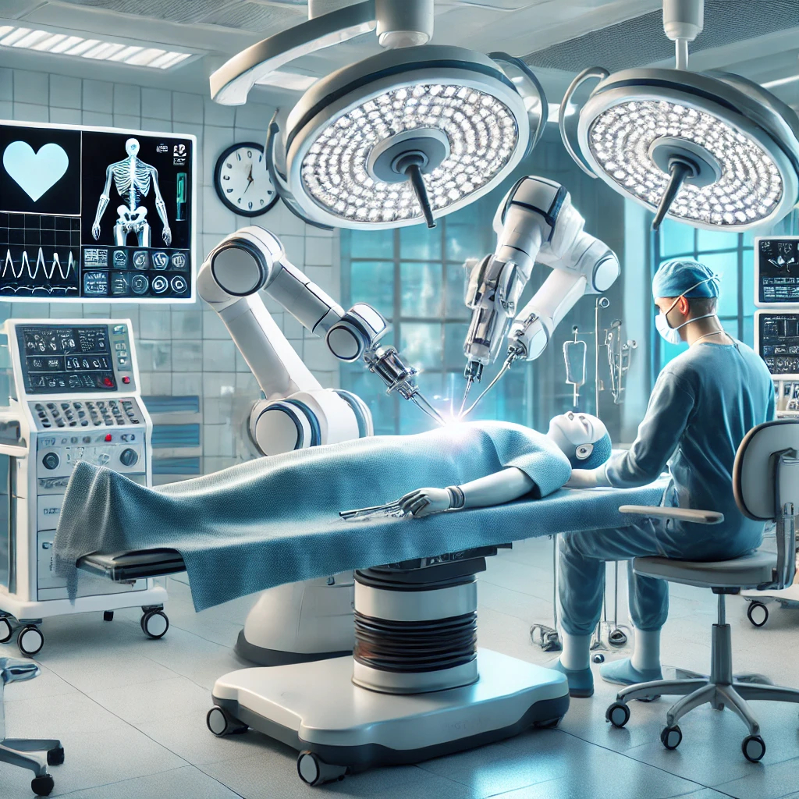
Abbildung 1 DALL·E 2024-10-14 14.43.21 - A high-tech robotic surgery scene in a modern operating room. The robotic arms are performing a minimally invasive procedure on a patient, with a surg

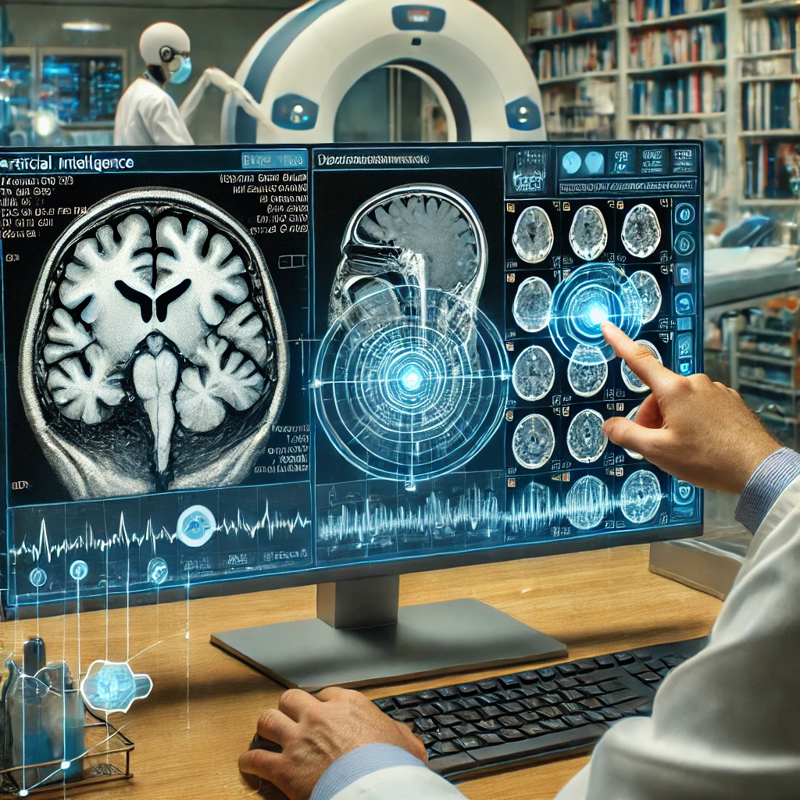
Abbildung 2 DALL·E 2024-10-14 14.43.27 - A medical scene where Artificial Intelligence (AI) is being used for imaging. A doctor is observing a screen that shows a CT scan of a patient's brain

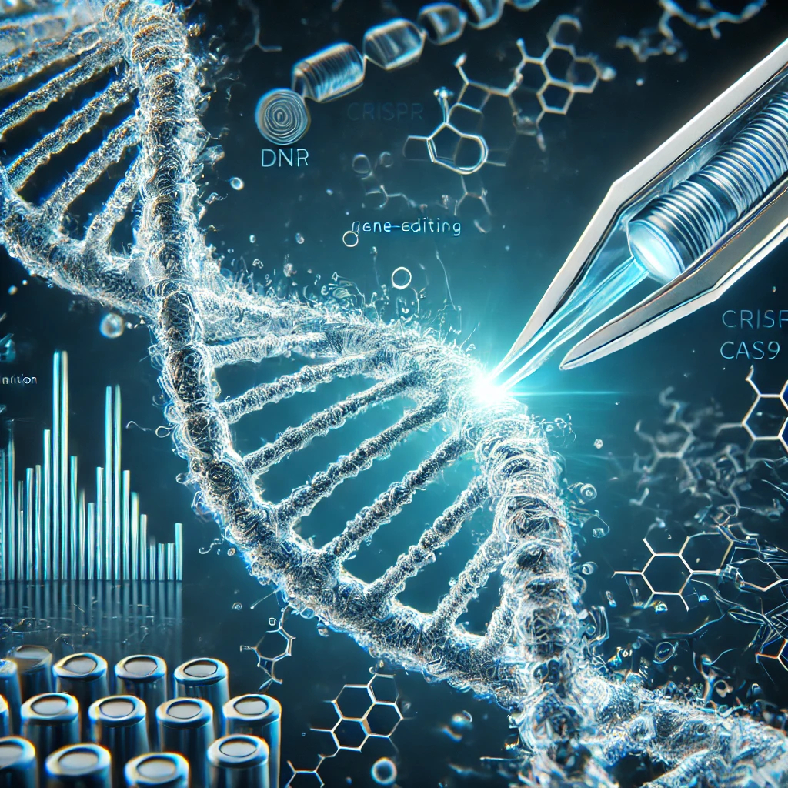
Abbildung 3 DALL·E 2024-10-14 14.43.29 - A scientific illustration of CRISPR gene-editing technology. The image shows a DNA strand being precisely cut by CRISPR Cas9, with a visual representa

Diese Arbeit wurde mittels OpenAI erstellt.

